r
GOVERNO DO ESTADO DE RONDÔNIA GOVERNADORIA
^

DECRETO N2 4035, DE 19
DE DEZEMBRO
DE 1988

Altera a composição da Comissão Geral de Compras.
O GOVERNADOR DO ESTADO DE RONDÔNIA, no uso das atribuições que lhe confere o artigo 70, inciso III, da Constituição do Estado,
DECRETA:
Art. I⁹ - A Comissão Geral de Compras de que trata o Decreto n. 3791, de 20 de junho de 1988, passa a ter a seguinte composição:
Presidente: PAULO TASSO SANTOS;
Secretário: SIDNEI NUNES;
Membro: JÚLIO CÉSAR BARRETO DE MEDEIROS;
Membro: RINALDO LIMA E SILVA;
Suplente: ANTÔNIO SANTOS DE ANDRADE;
Suplente: PAULO HENRIQUE DE ALMEIDA.
Art. 2² - Este Decreto entra em vigor na data de sua publicação, revogadas as disposições em contrario.
Palácio do Governo do Estado de Rondônia, em 19 de dezembro de 1988, 100^{s} da República.
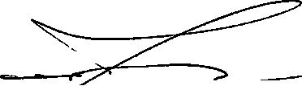
JERONIMO GARCIA DE SANTANA Governador

